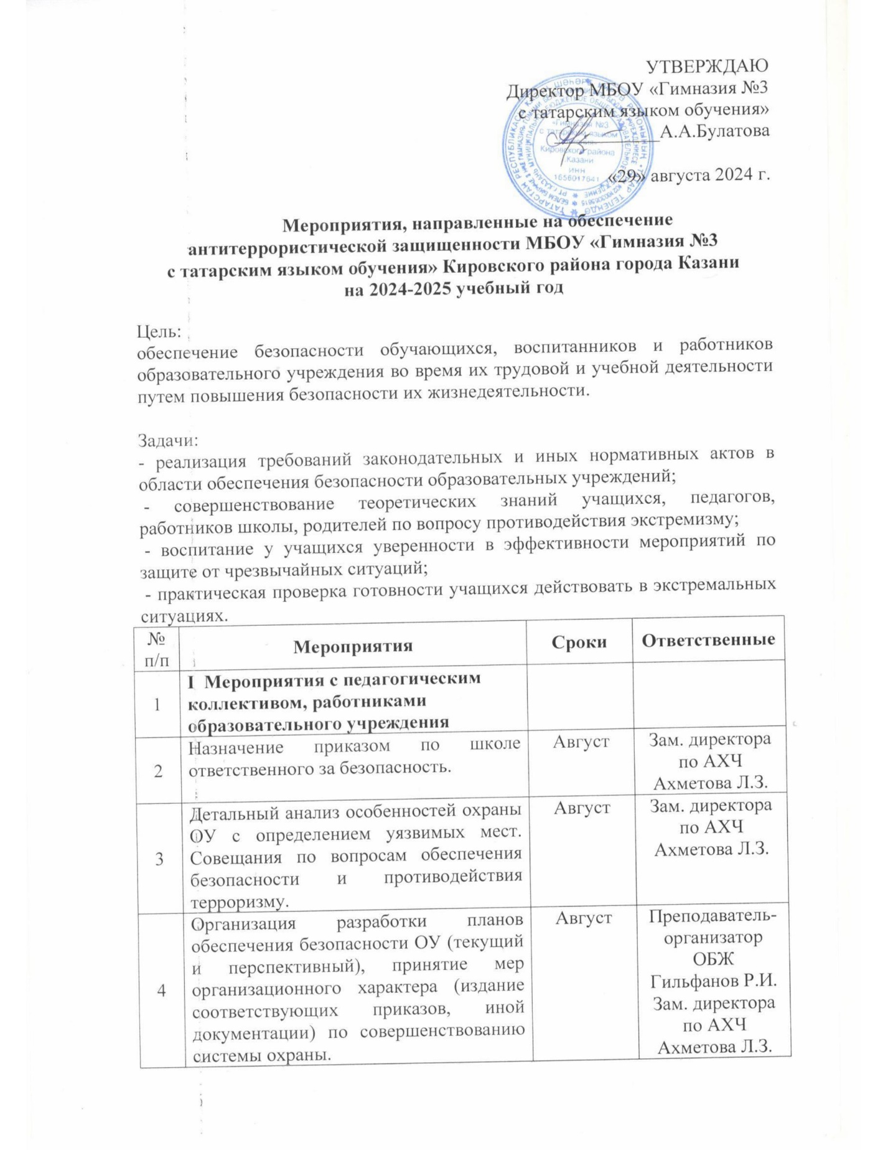

5 | Инструктаж работников школы по противодействию терроризму, о повышении бдительности. | Август  Раз в четверть | Зам. директора по АХЧ Ахметова Л.З.
6 | Оформление наглядной агитацию по действиям обучающихся и персонала при обнаружении бесхозных вещей и подозрительных предметов | Август | Администрация гимназии
7 | Ознакомление участников (работников, учащихся и их родителей) массовых мероприятий с необходимой документацией по обеспечению безопасности | Сентябрь | Администрация гимназии
8 | Установка систем сигнализации, аудио и видеозаписи. | По мере поступления средств | Администрация гимназии
9 | Организация соблюдения пропускного режима, регистрация посторонних лиц в журнале посетителей, контроль за въездом на территорию гимназии транспортных средств, проверка документов | В течение года | Сотрудники ЧОП «Спартак» Васильева О.А.
10 | Осуществление ежедневных обходов территории гимназии сотрудником ЧОП «Спартак» и осмотр с целью своевременного выявления взрывных устройств или предметов, подозрительных на них. | В течение года | Сотрудники ЧОП «Спартак» Васильева О.А.
11 | Ведение журнала «Об оперативной обстановке и принятых мерах», в котором отражать: результаты осмотра территории ОУ, выявленные нарушения или ситуации, вызывающие подозрения –кому доложено и какие меры реагирования приняты; информацию о проведенных учениях, тренировках по обеспечению безопасности – время, тема, руководитель, участники. | Ежедневнов течение года | Сотрудники ЧОП «Спартак»,  Васильева О.А.
12 | Обеспечение контроля за состоянием антитеррористической защищенности школы. | В течение года | Зам. директора по АХЧ Ахметова Л.З.
13 | Обеспечение дополнительных мер безопасности при проведении общегимназических мероприятий. | В течение года | Преподаватель-организатор ОБЖ Гильфанов Р.И. Зам. директора по АХЧ Ахметова Л.З..
14 | Ознакомление с планом мероприятий по противодействию экстремизму и терроризму на учебный год. | Сентябрь | Сотрудники ЧОП «Спартак»,  Васильева О.А.
15 | Рассмотрение вопросов, связанных с экстремизмом на производственных совещаниях, заседаниях методических объединений, планерках и т.д | В течение года | Зам. директора по АХЧ Ахметова Л.З.
16 | Накопление методического материала по противодействию экстремизму и терроризму. | В течение года | Зам. директора по ВР Халикова Э.Х.,
17 | Распространение памяток, методических инструкций по противодействию экстремизма. | В течение года | Зам. директора по ВР Халикова Э.Х.,
18 | Разъяснительная работа с обучающимися, родителями о повышении бдительности | 1 раз в четверть | Классные руководители
19 | Контроль за пребыванием посторонних лиц на территории и в здании школы. | В течение года | Зам. директора по АХЧ Ахметова Л.З.
20 | Обеспечение круглосуточной охраны. | В течение года | Зам. директора по АХЧ Ахметова Л.З.
21 | Организация обучения руководящего состава, педагогического и технического персонала гимназии действиям при возникновении чрезвычайных ситуаций. | В течение года | Сотрудники ЧОП «Спартак»,  Васильева О.А.
22 | II. Мероприятия с учащимися  Проведение классных часов, профилактических бесед по противодействию экстремизму и терроризму | В течение года | Зам. директора по ВР Халикова Э.Х.
23 | Практическая направленность занятий по ОБЖ по мерам безопасности, действиям в условиях угрозы ЧС. | В течение года | Преподаватель-организатор ОБЖ Гильфанов Р.И.
24 | Проведение инструктажей с учащимися по противодействию экстремизма и этносепаратизма. | В течение года | Классные  руководители, заместители директора
25 | Распространение памяток, методических инструкций по обеспечению жизни. | В течение года | Школьный психолог Колчанова Т.В.
26 | Проведение цикла мероприятий в рамках месячника «Декада правовых знаний» (по особому плану) | Апрель | Зам. директора по ВР Халикова Э.Х.,  школьный психолог Колчанова Т.В.,  классные  руководители
27 | Мероприятия, посвященные Дню народного единства. | Ноябрь | Зам. директора по ВР Халикова Э.Х.
28 | Привлечение работников силовых ведомств к проведению практических занятий с обучающимися. | По возможности | Зам. директора по ВР Халикова Э.Х.
29 | Изучение на уроках обществознания нормативных документов по противодействию экстремизму, терроризму. | В течение года | Учителя истории и обществознания Гибадуллина З.К, Сагеев М.И.
30 | Проведение анкетирования по экстремизму. | Апрель | Школьный психолог Колчанова Т.В.
31 | Подбор литературы по проблемам толерантности, экстремизма, терроризма, этносепаратизма, организация тематических выставок литературы. | Апрель | Библиотекарь Низамеева Г.Н.
32 | Проведение профилактических бесед работниками правоохранительных органов по противодействию экстремизму. | В течение года | Зам. директора по ВР Халикова Э.Х.
33 | Проведение круглого стола «Толерантная и интолерантная личность» | Март | Школьный психолог Колчанова Т.В.
34 | Проведение совместно с лицом, назначенным приказом по учреждению ответственным за безопасность, инструктажей и тренировок с персоналом ОУ и обучаемыми для выработки и приобретения навыков по осуществлению необходимых мероприятий, как при обнаружении подозрительных лиц и предметов, взрывных устройств, других признаков подготовки терактов, так и мер по локализации и минимизации его последствий. | Сентябрь  Апрель-Май | Преподаватель-организатор ОБЖ Гильфанов Р.И. Зам. директора по АХЧ Ахметова Л.З.
35 | Посещение музеев МЧС и МВД | В течение года | Классные руководители, зам. директора по ВР Халикова Э.Х.
36 | Выпуск стенгазет, плакатов по профилактике экстремизма и терроризма. | Сентябрь  Апрель | Классные руководители, зам. директора по ВР Халикова Э.Х.
37 | III. Мероприятия с родителями  Проведение родительских всеобучей по данной теме. | В течение года | Классные руководители, зам. директора по ВР Халикова Э.Х.
38 | Организация патрулирования территории гимназии членами ДНД в вечернее время для поддержания правопорядка. | В течение года по особому графику | Педагог-организатор Шакирова Л.И.,
39 | Рассмотрение на родительских собраниях вопросов, связанных с противодействием экстремизму. | В течение года | Классные руководители, зам. директора по ВР Халикова Э.Х.
40 | IV. Мероприятия совместно с субъектами профилактики  Проведение совместных мероприятий по противодействию экстремизму совместно с работниками правоохранительных органов. | В течение года | Зам. директора по ВР Халикова Э.Х.

